МБУК ВР «МЦБ» им. М.В. Наумова
6+
Рябичевский отдел

Рекомендательный список литературы
«Толерантность на страницах книг»

Составитель: Ткаченко М.В.

х. Рябичев
2023г.

16 ноября отмечают Международный день толерантности. Этот праздник был учрежден в 1996 году по решению Генеральной Ассамблеи ООН.
Слово «толерантность» происходит от латинского слова tolerantia, что переводится как «терпение». Это слово существует во многих языках, и, несмотря на некоторые различия в значениях, произнося это слово на любом языке, мы подразумеваем практически одно и то же:
- что другие могут думать иначе, чем ты сам
- милосердие, сострадание
- умение быть великодушным и терпимым
- признание идей, отличных от твоих собственных

Воспитывать толерантное отношение к окружающим надо начинать с раннего возраста. Так как именно в дошкольном и младшем школьном возрасте закладываются исходные моральные ценности, нормы поведения, происходит формирование представлений о значимости человеческого достоинства, понимание ценности своей личности и других людей, воспитывается уважение к ним, чувство солидарности и стремление к сотрудничеству, умение ненасильственного разрешения конфликтов.
Как же рассказать ребенку о добре и зле, как наполнить его сердце добротой?… В первую очередь на собственном примере – этот метод самый действенный. Чтение художественной литературы также помогает в воспитании у ребенка таких качеств, как сочувствие, сопереживание, терпимость. Многие произведения классической и современной детской литературы затрагивают проблемы толерантности, добра, взаимопонимания и взаимоприятия.
Предлагаем вашему вниманию рекомендательный список художественных произведений, раскрывающих тему толерантности. Пусть каждый из вас, дорогие читатели, найдёт свою добрую книгу, своего доброго героя!

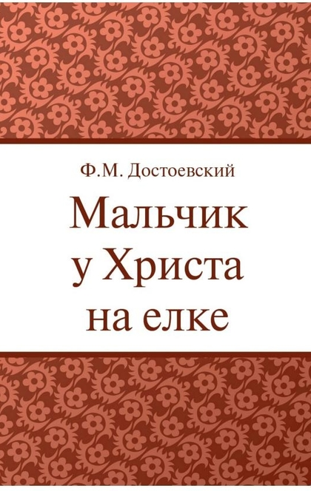
Достоевский Ф. М. Мальчик у Христа на ёлке: рассказы / Ф.М. Достоевский. – Москва. : Эксмо, 2007. – 194 с.
Основу сюжета рассказа составил образ маленького нищего мальчика (шести лет или младше), очарованного видом новогодней ёлки за окном богатого дома, где много света, много игрушек, много вкусной еды, много нарядных и чистых детей танцуют и веселятся под звуки музыки, а он вынужден замерзать на людных петербургских улицах, голодный, брошенный на произвол судьбы своими горемычными родителями, давно не евший досыта и не видевший ничего, кроме нищеты, грубости, и равнодушия петербургских трущоб. На какой-то момент мечты мальчика о счастливом детстве сбываются, и он оказывается на новогоднем празднике среди таких же, как и он, детей, увлечённый туда неведомым тихим голосом, – он попал на «Христову ёлку».
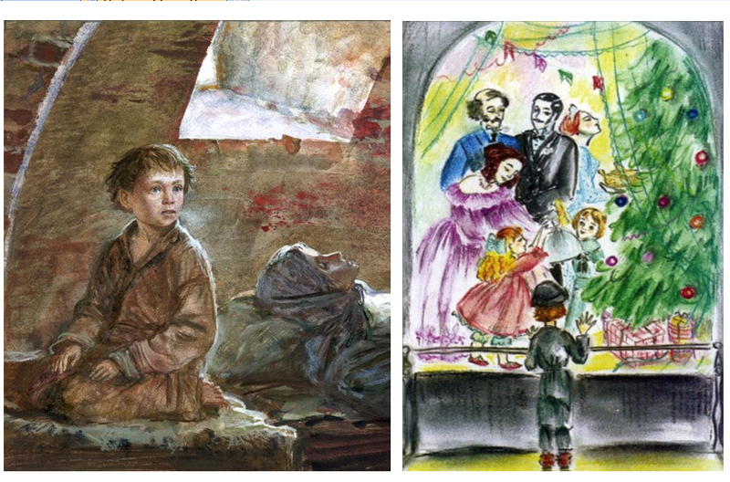
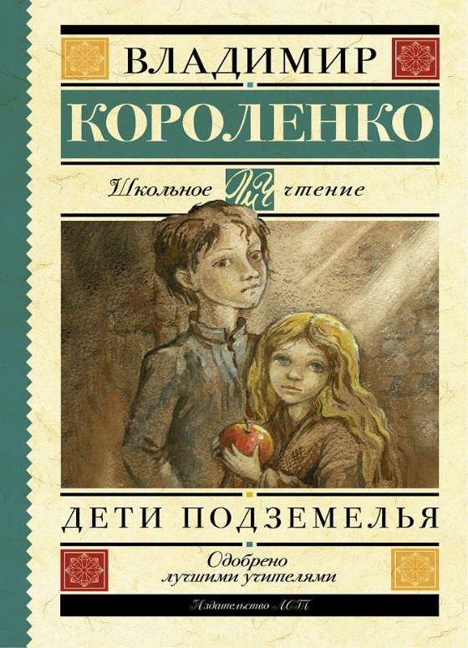
Короленко, В.Г. Дети подземелья: повесть / В. Г. Короленко. – М. : Дет. лит, 1979. – 64 с.
«Дети подземелья» – повесть о детской дружбе, о жизни бедняков в царской России. Нельзя без волнения читать эту незабываемую повесть. Она написана так правдиво, с таким горячим сочувствием и любовью к людям. В своих произведениях Владимир Галактионович Короленко не мог равнодушно смотреть на страдания простого народа, горячо ненавидел всякое зло, насилие, несправедливость в общественной жизни.

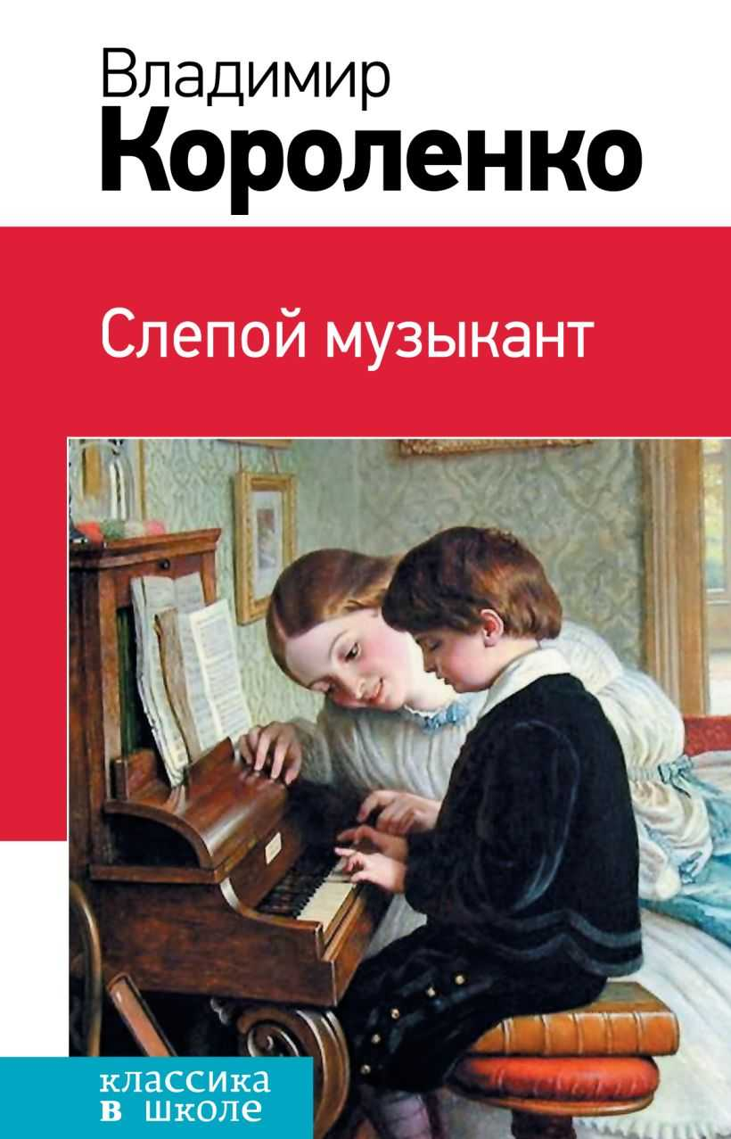

Короленко В. Г. Слепой музыкант: повесть / В. Г. Короленко. – Москва. : Дет. лит., 1983. – 126 с.
Это произведение известного русского писателя связанно не только с чисто литературными, но и с естественнонаучными, медицинскими проблемами. Петя родился в богатой семье помещика. Мать, установив его слепоту, пыталась окружить младенца излишней опекой, начала баловать его, но ее брат Максим, потерявший на войне ногу, потребовал, чтобы к племяннику не проявляли глупую заботливость, устраняющую от него необходимость усилий. И в дальнейшем дядя Максим оставался строгим и добрым другом Пете, не позволяя ему чувствовать свою неполноценность, в конце концов вселив в него уверенность в возможность духовного прозрения.
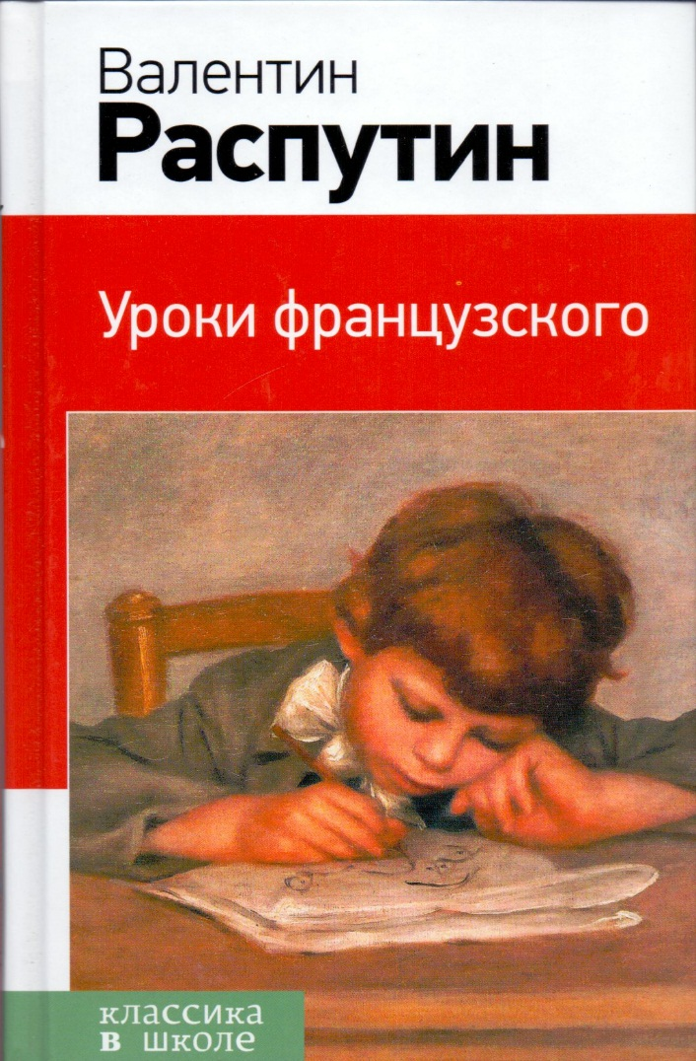
Распутин В. Г. Уроки французского: рассказы / В. Г. Распутин. – Ставрополь : Кн. изд-во, 1986. – 62 с.
Сибирь. 1946 год, 11-летний мальчик Володя приезжает в райцентр из Деревни, где нет школы. Мать может лишь изредка присылать ему посылки с картошкой. Молодая учительница французского языка, видя, что мальчик недоедает, от имени матери отправляет ему продукты. Но Володю не проведешь: ни макарон, ни гематогена в их деревне взять негде…

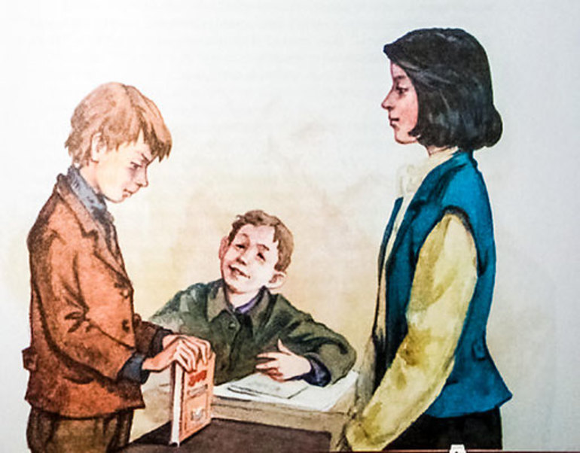

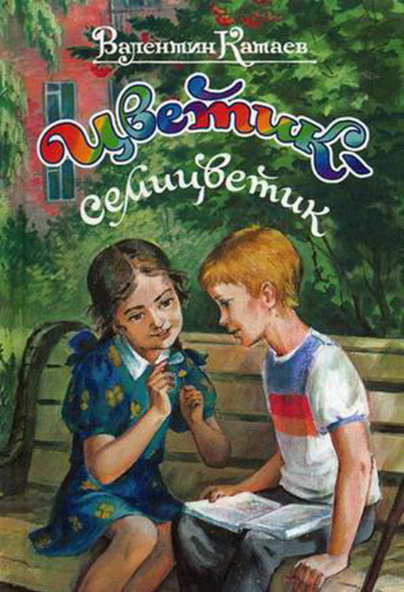
Катаев В. П. Цветик –семицветик: сказка / В. П. Катаев. – М. : Дет. лит., 2004. – 32 с.
«Лети, лети, лепесток, через запад на восток, через север, через юг, возвращайся, сделав круг. Лишь коснешься ты земли – быть, по-моему, вели. Вели, чтобы Витя был здоров!», – проговорила девочка Женя, отрывая последний лепесток волшебного цветка. И в ту же минуту мальчик Витя, обреченный пожизненно ходить в уродливом башмаке на очень толстой подошве, «…вскочил со скамьи, стал играть с Женей в салки и бегал так хорошо, что девочка не могла его догнать, как ни старалась. Сказка со счастливым концом, которого могло и не быть. Ведь предыдущие желания Жени были совсем другими…

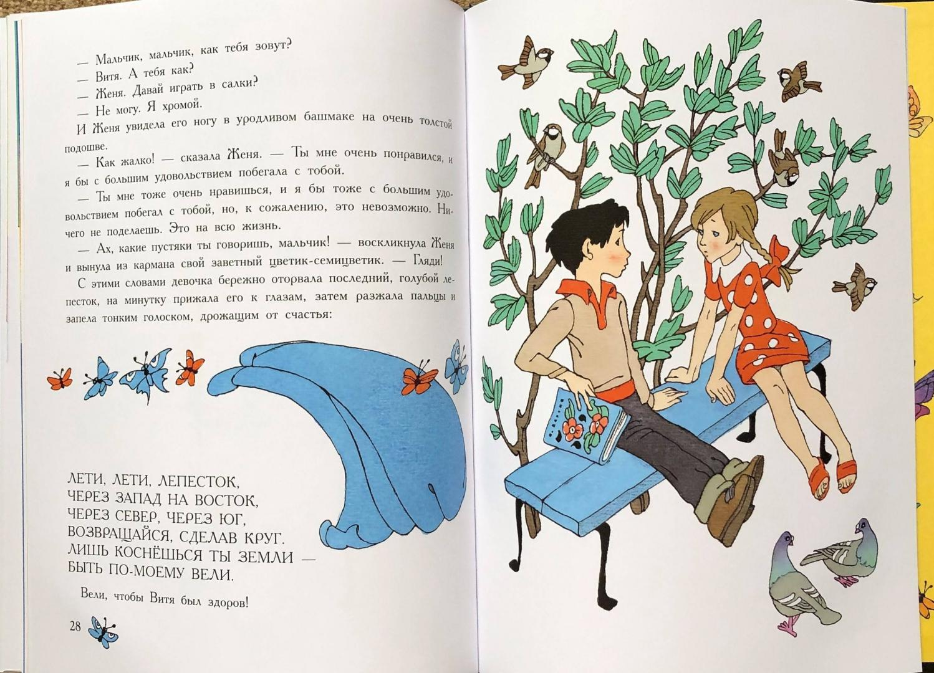

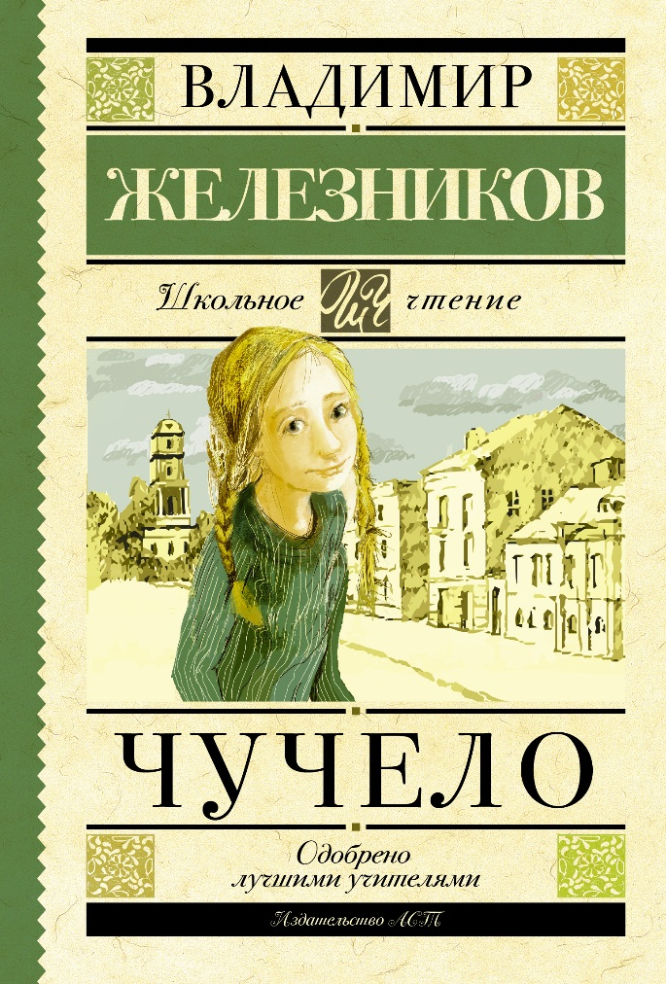
Железняков В. К. Чучело : повесть / В. К. Железняков. – М. : Астрель, 2006. – 272 с.
Повесть «Чучело» впервые была опубликована 36 лет назад. Она стала популярна, по ней был снят знаменитый фильм, и тысячи мальчишек и девчонок могли узнать себя в героях Чучела. Чучелом прозвали одноклассники Ленку Бессольцеву за непохожесть, наивность, чудаковатость. Но под ярлыком, нацепленным невнимательными и жестокими ребятами, скрывалось горячее любящее сердце, тонкая, благородная натура и необыкновенно мужественный и честный характер. Много "чучел" живет на планете, и маленьких, и больших, но далеко не всем удается вступить в борьбу с несправедливым большинством и победить.

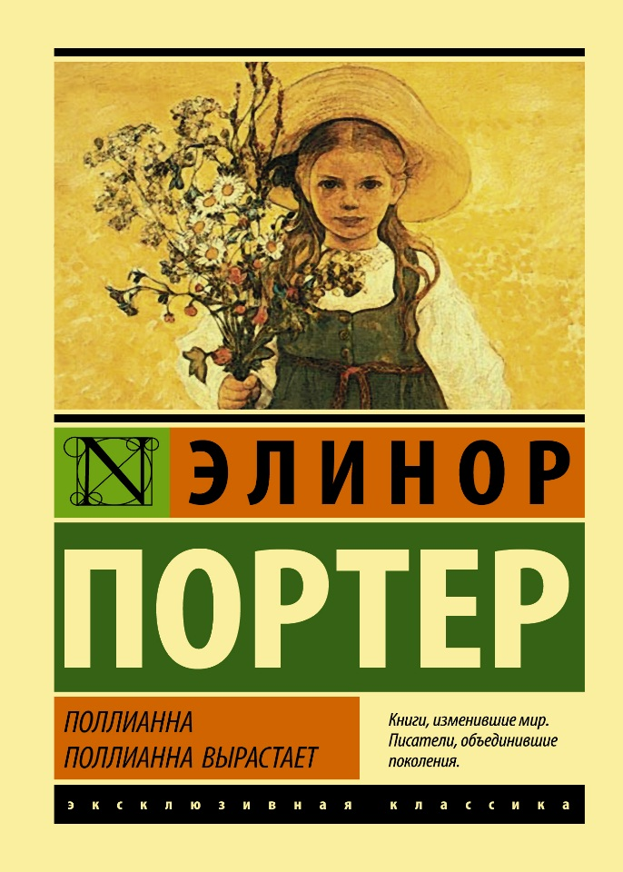
Портер Э. Полианна: повесть / Элинор Портер; пер. с англ. М. Батищева. – М. : Аст - Астрель, 2005. – 303 с.
Читателям многих стран уже давно полюбилась «Поллианна», принёсшая мировую славу ее автору - американской писательнице Элинор Портер. Сравнительно недавно эта книга пришла и в нашу страну. В ней рассказана удивительная история девочки-сироты, которую взяла на попечение ее суровая тетка. Поразительная способность девочки при любых обстоятельствах радоваться жизни, видеть во всем лучшую сторону не только помогает ей самой, но и изменяет жизнь многих горожан.

